Учебные маршрутизаторы Cisco

При рассмотрении любого сетевого устройства с точки зрения его функ-
циональной организации можно выделить три так называемых плана (planes) (заложено во многие стандарты и Cisco делает на этом акцент):
1 Management – административный – включает весь инструментарий, необходимый администратору для того чтобы он мог управлять сетевым устройством и отслеживать его состояние (например, протокол SSH).
2 Data – данных – включает все необходимое для выполнения сетевым устройством полезной нагрузки, то есть непосредственной пересылки пользовательского трафика (например, классическую таблицу маршрутизации – если не вдаваться в подробности о гибридных технологиях L2 – L3, таких как Cisco Express Forwarding).
3 Control – управляющий – представляет собой служебную надстройку
над планом данных, с помощью которой сетевое устройство «разговаривает» с другими сетевыми устройствами и тем самым адаптирует структуры плана данных (например, протокол OSPF).
Могут быть выделены и другие планы (например, связанные с виртуализацией). Планы могут иметь альтернативные названия. Здесь уместно пояснить, что термины «management» и «control» очень часто используют в различной технической литературе – в названиях блоков регистров, сигналов и так далее. И их адекватный перевод зависит от контекста.
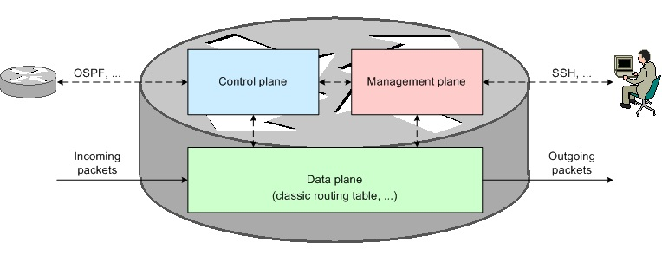
Маршрутизатор может быть разделен на планы не только программно, а и аппаратно (например, планы могут иметь собственные процессоры или, как вариант, отдельные ядра одного процессора). Аппаратное разделение свойственно высокопроизводительным платформам.
Администрировать маршрутизатор (коммутатор) можно по-разному:
1 Подключение может быть локальным (local), то есть технологически без
устройств посредников, или удаленным (remote), то есть технологически с возможным наличием устройств-посредников.
2 Административный трафик может быть изолирован от пользовательско-
го (out-of-band) или совмещен с ним (in-band).
3 Не смотря на то, что все сетевые интерфейсы в КС имеют последовательную природу, обмен может быть посимвольным (character mode) или попакетным (packet mode).
Все сетевые интерфейсы можно разделить на «рабочие» и для админист-
рирования. При этом «рабочие» интерфейсы можно опционально использовать
и для администрирования.
Для удобства работы, Cisco применяет цветовую маркировку разъемов и
кабелей10 Таким образом:
1 Console-порт равно CON-порт – светло-голубой – для подключения ос-
новной консоли – только локальный изолированный посимвольный терминаль-
ный доступ по протоколу RS-232.
2 Auxiliary-порт равно AUX-порт – черный – для подключения резервной
консоли, с поддержкой аппаратного контроля потока – только удаленный изо-
лированный попакетный терминальный доступ посредством модема по прото-
колам Telnet или SSH.
3 Ethernet-порт – желтый либо уже просто без цвета) плюс Multigigabit
Ethernet-порт – изначально темно-голубой – возможен удаленный неизолиро-
ванный попакетный терминальный доступ по протоколам Telnet или SSH.
4 Smart serial-порт – один из вариантов синхронных последовательных
портов – синий – возможен удаленный неизолированный попакетный терми-
нальный доступ по протоколам Telnet или SSH.
5 Ethernet Management-порт равно MGMT-порт равно административный
порт – так же желтый – дополнительный Ethernet-порт, но только для админи-
стрирования – только удаленный изолированный попакетный терминальный
доступ по протоколам Telnet или SSH

остальную индикацию можно посмотреть на страницах 11-15, посчитал не нужным и не добавил

